银行监控故障告警系统

项 | 说明
名称 | 银行监控故障告警系统
行业 | 金融、银行
技术 | 1. 数据采集：Flume  - 大数据框架：Hadoop、SparkStreaming、Flink  - 开发语言：Scala / Java  - 交易模拟：Spring Boot、MyBatis Plus  - 可视化：Vue
难度系数 | 大数据实时分析&离线分析
其他 | 概要设计说明书、详细设计说明书

一． 项目摘要
随着数据规模的不断增大，银行业的IT运维工作面临着极大的挑战，在故障定位和故障解决方面，传统方式已经不能满足复杂应用架构和大数据情形下的运营维护要求，出现故障时问题定位的时间变得不可控，同时需要耗费大量的人力成本。
随着大数据技术的成熟，银行业开始探索以大数据技术的方式解决运维领域中进行快速故障定位的问题，以提高银行运维的技术水平，减少故障的解决时间。
经过不断地技术迭代，目前银行业形成了对应用进行全链路监控的解决方案，通过该方案的实施，可以对应用进行精准的数据收集和监控，结合可视化和适当的人工智能算法，能够实现对应用的故障进行快速发现和定位，在实际生产工作中极大地提高了效率。

二． 项目需求
要实现对银行业务应用进行全链路监控，需要考虑三个部分。
- 对应用调用数据进行收集。
收集数据的目的是获取应用调用链条中每一次调用时的关键信息，如精确的调用时间戳、交易次数、是否成功等信息。
收集数据的方式有侵入式和非侵入式两种，其中侵入式的实现为直接在代码中进行埋点，非侵入式则分为虚拟机式、网络监控式等。
本项目以侵入式的数据采集为实现方式进行具体讲解。
- 构建大数据平台，实时对收集后的数据进行关联计算，存储所需的指标集。
全链路监控的核心是大数据流计算平台，平台承担三个主要任务，分别是对分散的应用监控数据进行关联、对关联后的数据进行汇总计算和存储计算后的结果。
- 对指标进行可视化展示。
汇总的数据需要进行可视化展示，对于时序类指标（如交易响应时间、交易量）一般以拆线图进行展示，对于交易成功率一般以饼图进行展示，其它指标展示需结合相关部门实际需求情况进行展示。

三． 项目功能
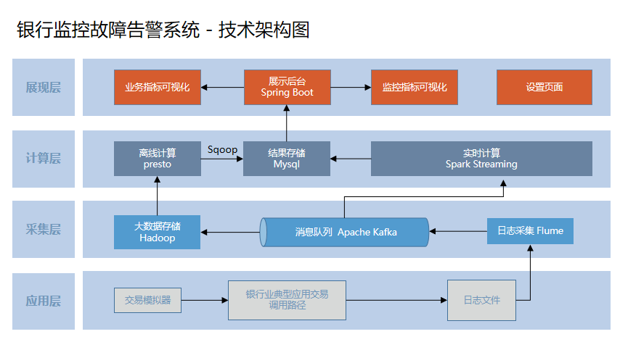

1.1 核心功能
本系统要实现以下两个目标。
（1）通过用户设置参数，系统能够在后台模拟真实交易调用，用户可以在浏览器中看到汇总数据和告警信息。
（2）用户可以看到业务统计指标。
本系统共分为4层，以下是各层功能描述。
应用层功能
本层提供四个用户操作，分别为：登录系统，查看业务指标，查看监控指标，设置参数。
- 登录系统：需要用户填写用户的账号和密码，才可以查看系统里的指标情况和对参数的设置。
- 业务指标：分为实时业务指标和离线业务指标。查看实时业务指标指查看截至用户提交查看实时业务指标需求前的所有数据信息的展示。查看离线业务指标指用户可以选择查看之前的业务指标的数据信息。
- 监控业务指标：指检测交易系统中的异常数据，并给出提醒。
- 设置参数：指设置ATM取款交易次数和设置外汇买入交易参数。
采集层功能
对日志进行采集、转换，并传送日志到流计算模块，同时将日志传送至hadoop大数据存储。
计算层功能
（1）对散落的日志进行关联、计算，将计算结果存入数据库。
（2）通过hive计算框架对业务指标进行计算，将计算结果存入数据库。
展示层功能
（1）用户可以对交易模拟参数进行设置。
（2）用户可以查看监控指标页面，包括性能指标情况和告警情况。
（3）用户可以查看业务指标页面。

1.2 拓展/创新功能
对于“对指标进行可视化展示”功能，可以将原来的在页面进行数字化展示方式，扩展出数字化展示&手机短信和邮件提醒方式。

四．项目使用的技术与学习建议大纲
技术名称 | 推荐学习资料
1. Web前端技术 | 《HTML5+CSS3+JavaScript从入门到精通》  《jQuery前端开发实战》  《Bootstrap Web设计与开发实战》  《Vue前端开发》
2. 数据可视化 | 《Spring Boot实战》  《Spring + MyBatis企业应用实战》
3. 大数据技术 | 《Hadoop权威指南》  《Spark Streaming实时流式大数据处理》
4. 开发语言：Java/Scala | 默认都会

五．附录

监控指标页面
- 趋势图
展示两类交易的24小时内的交易量趋势变化。
展示各节点24小时内响应时间趋势变化。
- 实时指标
展示两类交易最近一分钟的交易量。
展示各节点最近一分钟的响应时间。
- 根据请示参数中的Status参数值，将相应KPI的字体颜色改变，
Normal：蓝色
Warning：橙色
Severe: 红色
同时在趋势图上，将相应的点颜色改变。
示意图如下：
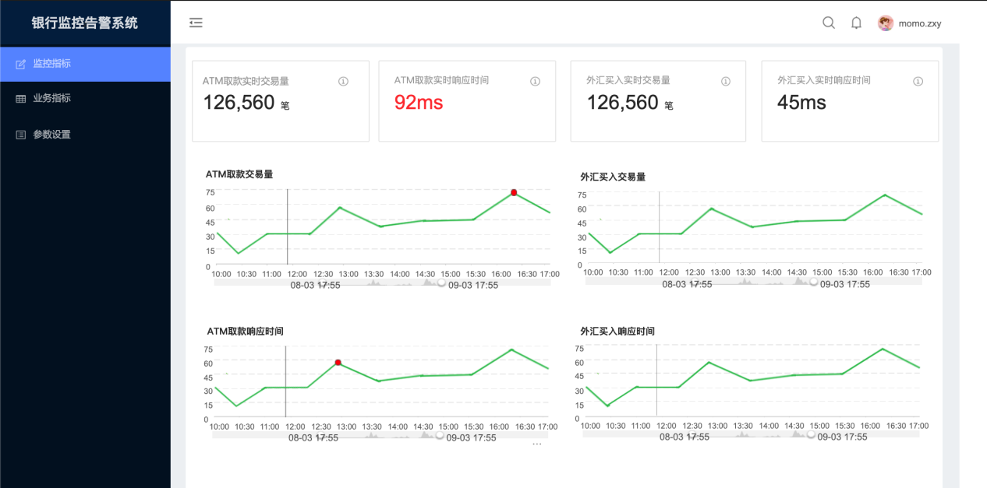

设置参数页面
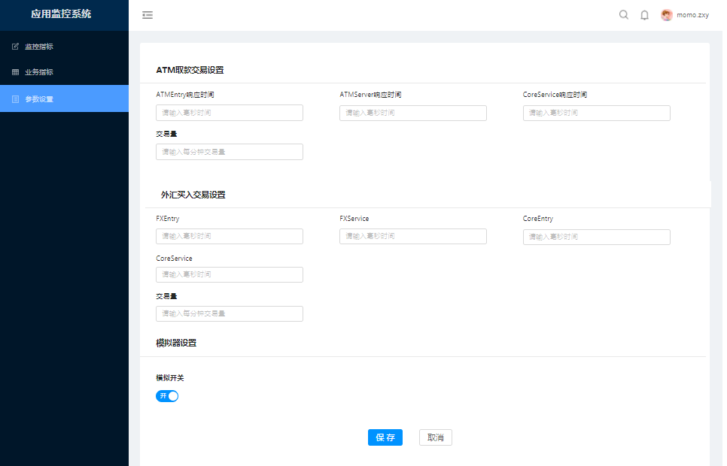

业务监控页面
